ОСОБЕННОСТИ РАЗВИТИЯ ДЕТЕЙ РАННЕГО ВОЗРАСТА
( от двух до трёх лет) .
Воспитатель
Надеждина Галина Валентиновна

На третьем году жизни дети становятся самостоятельнее. Продолжают развиваться предметная деятельность, деловое сотрудничество ребенка и взрослого; совершенствуется восприятие, речь, начальные формы произвольного поведения, игры, наглядно-действенное мышление, в конце года появляются основы наглядно-образного мышления.
Развитие предметной деятельности связано с усвоением культурных способов действия с различными предметами. Совершенствуются соотносящие и орудийные действия.
В ходе совместной с взрослыми предметной деятельности продолжает развиваться понимание речи. Слово отделяется от ситуации и приобретает самостоятельное значение. Дети продолжают осваивать названия окружающих предметов, учатся выполнять словесные просьбы взрослых, ориентируясь в пределах ближайшего окружения.
Количество понимаемых слов значительно возрастает. Совершенствуется регуляция поведения в результате обращения взрослых к ребенку, который начинает понимать не только инструкцию, но и рассказ взрослых. Интенсивно развивается активная речь детей. К концу третьего года жизни речь становится средством общения ребенка со сверстниками. В этом возрасте у детей формируются новые виды деятельности: игра, рисование и конструирование.
Игра носит процессуальный характер, главное в ней – действия, которые совершаются с игровыми предметами, приближенными к реальности. В середине третьего года жизни широко используются действия с предметами заместителями.

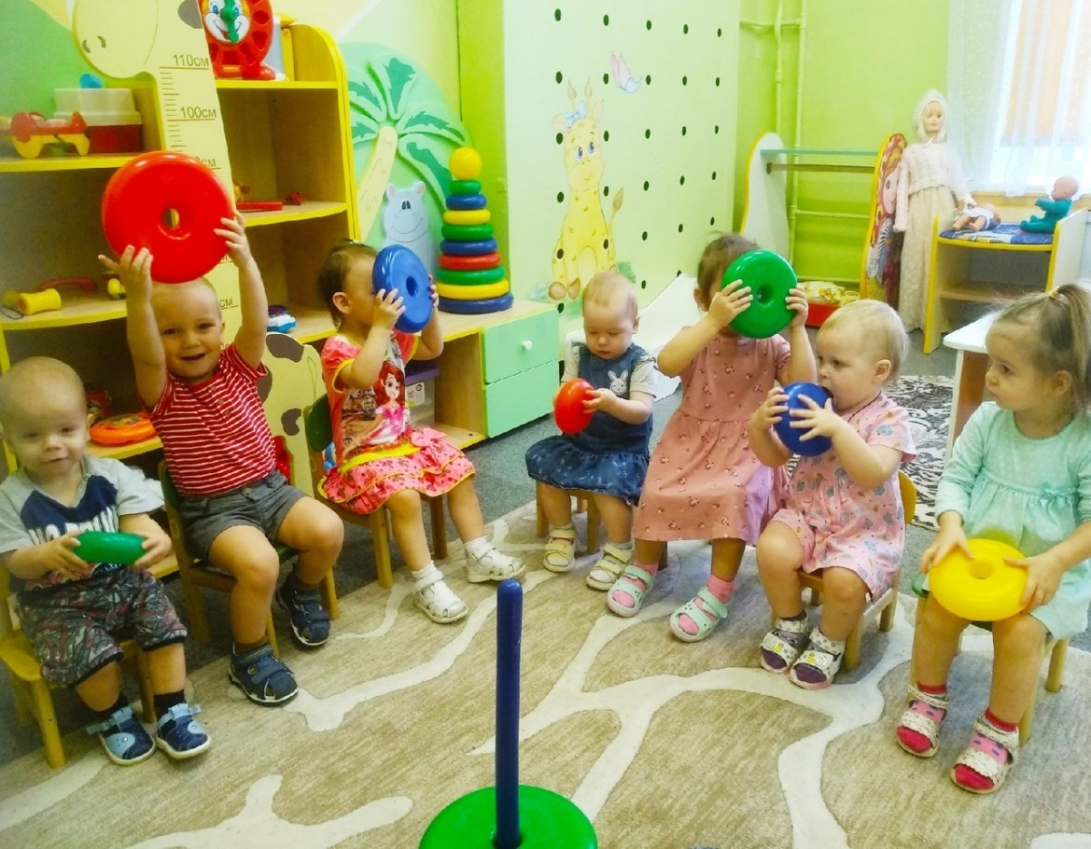

Появление собственно изобразительной деятельности обусловлено тем, что ребенок уже способен сформулировать намерение изобразить какой-либо предмет.
На третьем году жизни совершенствуются зрительные и слуховые ориентировки, что позволяет детям безошибочно выполнять ряд заданий: осуществлять выбор из 2-3 предметов форме, величине и цвету, различать мелодии, петь.
Совершенствуется слуховое восприятие, прежде всего фонематический слух. К трем годам дети воспринимают все звуки родного языка, но произносят их с большими искажениями.
Основной формой мышления является наглядно-действенная. Её особенность заключается в том, что возникающие в жизни ребенка проблемные ситуации разрешаются путём реальногодействия с предметами.
К концу третьего года жизни у детей появляются зачатки наглядно-образного мышления. Ребенок в ходе предметно-игровой деятельности ставит перед собой цель, намечает план действия и т.п.
Для детей этого возраста характерна неосознанность мотивов, импульсивность и зависимость чувств и желаний от ситуации. Дети легко заражаются эмоциональным состоянием сверстников. Однако в этот период начинает складываться и произвольность поведения. Она обусловлена развитием орудийных действий и речи. У детей появляются чувства гордости и стыда, начинают формироваться элементы самосознания, связанные с идентификацией с именем и полом.
Ранний возраст завершается кризисом трех лет. Ребенок осознает себя как отдельного человека, отличного от взрослого. У него формируется образ «Я». Кризис часто сопровождается рядом отрицательных проявлений: негативизмом, упрямством, нарушение общения с взрослым. Кризис может продолжаться от нескольких месяцев до двух лет.

